# **PHỤ LỤC III**

# **MỘT SỐ LƯU Ý KHI THỰC HIỆN BÀI THI KHẢO SÁT**

1. **Máy tính thực hiện thi cần được cập nhật trình duyệt web (Chrome, Cốc cốc, …) phiên bản mới nhất.**
2. **Trong khi làm bài:**

* Nếu ảnh và công thức không hiển thị, học sinh có thể tải lại trang làm bài.
* Khi hết thời gian làm bài, hệ thống sẽ tự động nộp bài và tính điểm cho học sinh.

1. **Các trường hợp thi sai luật:**

* Đăng nhập một tài khoản trên hai thiết bị hoặc hai trình duyệt khác nhau và thi cùng một thời điểm.
* Mở nhiều cửa sổ vào thi cùng một lúc.

1. **Các trường hợp gặp lỗi khi làm bài thi:**

* Quá trình phát đề diễn ra quá 5 phút: Vui lòng thoát ra, truy cập lại trang thi, tiến hành đăng nhập và vào lại kỳ thi.

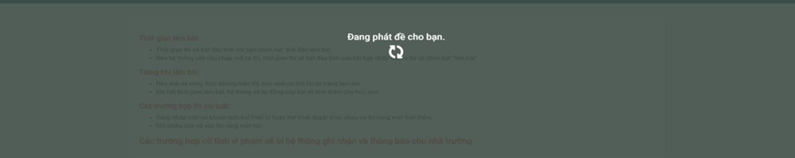

* Đồng hồ đếm giờ không chạy:

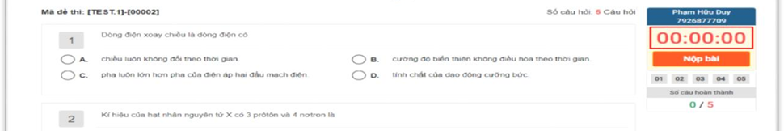

* Thực hiện 1 trong 2 cách:
* Vui lòng thoát ra, truy cập lại trang thi, tiến hành đăng nhập và vào lại kỳ thi.
* Thực hiện thao tác tải lại trang bài làm hoặc ấn phím ‘F5’ trên bàn phím cho đến khi đồng hồ bắt đầu đếm ngược.

***Trong quá trình học sinh thực hiện bài thi nếu gặp sự cố vui lòng liên hệ nhà trường để được hỗ trợ cho thi lại.***

***Các bước thực hiện:***

**Bước 1:** Quản trị viên nhà trường vào mục **6. Giám sát kỳ thi trực tuyến/6.1. Kỳ thi chính thức/6.1.1. Của Sở tổ chức.**

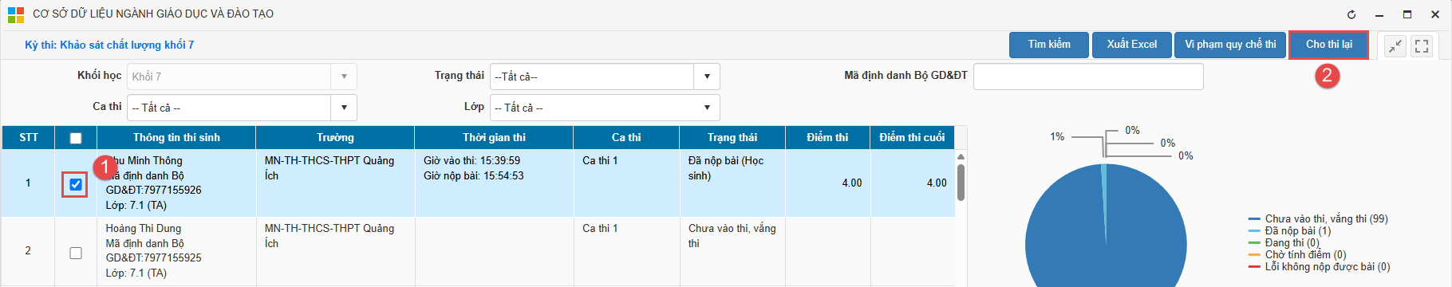

**Bước 2:** Nhà trường thực hiện tích chọn học sinh và chọn nút chức năng **[Cho thi lại]** để cho phép học sinh làm lại bài thi.